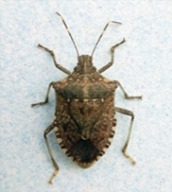 | ВНИМАНИЕ!  КОРИЧНЕВО-МРАМОРНЫЙ КЛОП

ВНИМАНИЕ!
РОССЕЛЬХОЗЦЕНТР ИНФОРМИРУЕТ
НА ТЕРРИТОРИИ КРАСНОДАРСКОГО КРАЯ ВЫЯВЛЕН ОСОБО ОПАСНЫЙ ВРЕДИТЕЛЬ
СЕЛЬСКОХОЗЯЙСТВЕННОЙ ПРОДУКЦИИ –
КОРИЧНЕВО-МРАМОРНЫЙ КЛОП!
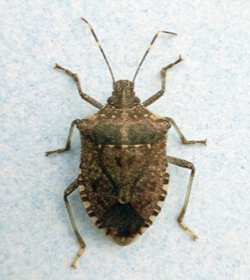 | Родиной коричнево-мраморного клопа являются страны Юго-Восточной Азии: Китай, Япония, Северная и Южная Кореи, Тайвань и Вьетнам. В 2014 году личинки вредителя были найдены на территории г. Сочи. Осенью 2016 г. был отмечен в г. Краснодар, в течение 2017 г. он расселился по территории Краснодарского края (г. Новороссийск, Крымский, Славянский, Красноармейский, Усть-Лабинский, Динской и другие районы).
Описание. Тело мраморного клопа грушевидной формы, слегка уплощенное, 12-17 мм. Цвет насекомого коричневый, но голова, переднеспинка и надкрылья имеют светлые «вкрапления», что визуально создает мраморный оттенок. Нижняя сторона тела – белая или бледно-коричневая, иногда с серыми или черными крапинками (рис. 1). По краю брюшка имеются чередующиеся черные и белые треугольные пятна. На основании и вершине IV и основании V члеников усика имеются белые полоски. Ноги – серые или коричневые, с белыми полосами и многочисленными тёмными мелкими точками.
Яйца белые шаровидные, на нижней стороне листьев различных растений. Количество яиц в одной яйцекладке колеблется от 15 до 40 шт. Личинки (нимфы) I возраста чёрно-оранжевые, II возраста – чёрные, затем светлеют, отличаются неравномерной окраской и отсутствием крыльев. Сверху тела имеются оранжево-жёлтые пятна), по бокам груди имеются шипы.
Питается более чем на 300 видах растений из 49 семейств. На Юге России коричнево-мраморный клоп повреждает плодовые (груша, яблоня, персик, абрикос, черешня), субтропические (цитрусовые, хурма, инжир, маслина), ягодные (виноград, шелковица, шиповник, лавровишня, облепиха), орехоплодные (лещина, или фундук), овощные (томат, огурец, перец, баклажан, фасоль), зерновые и зернобобовые (кукуруза, пшеница, ячмень, соя, горох, нут), декоративные древесные культуры (павловния, катальпа, айлант, магнолия, падуб, церцис, платан и др.) и лесные породы (клен, ясень и др.).
Кроме прямого вреда, является переносчиком фитоплазмоза павловнии и ряда других фитоплазменных заболеваний растений.
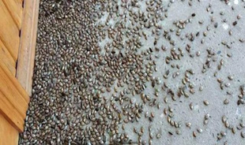 | Зимуют взрослые клопы в сухих местах – внутри пней, стволов, в хозпостройках. Клопы проникают в дома через щели, под сайдинг, пережидая холодное время года. В период зимовки клопы снижают свою активность. Весной при выходе клопа из мест зимовки очень важный способ борьбы с ним – ручной сбор (сгребание, сметание) и уничтожение насекомых. Это очень важно, ведь уничтожение одного клопа означает гибель последующих поколений. Один клоп за год теоретически может дать до 6,75 млн. штук потомства. Необходимо на своем участке произвести тщательный осмотр всех укромных мест, щелей, провести очистку стволов деревьев от неживых слоев коры и прочее.
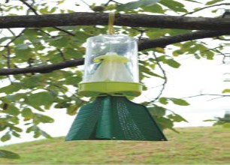  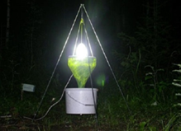 | При температуре выше +10⁰С клоп выходит из мест зимовки и начинает активно питаться перед спариванием. В этот период необходимо применять инсектициды в местах скопления клопов.  Также развешивают феромонные ловушки для выявления и отлова клопа.  Возможно применение световых ловушек (белая бумага с электрической лампочкой, под которой размещают сосуд с мыльным раствором).  Обычно размещают 13 ловушек на гектар (примерно через 25-30 метров). В частном секторе – 1 ловушка на участок.
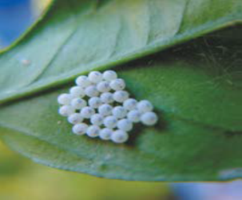 | Одна самка откладывает до 300 яиц!  При обнаружении единичных кладок яиц, их можно уничтожить вручную. За один обход можно уничтожить не одну тысячу будущих особей. Такой способ борьбы имеет смысл, так как «травить» яйца бесполезно, а вылупившиеся личинки так или иначе успеют навредить растениям до обработки химикатами или другими средствами. Осматривать растения нужно сразу после всходов. Обращайте внимание на нижнюю сторону листа, на которой обычно располагаются кладки яиц.
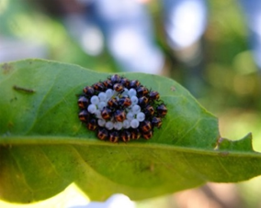 | При отрождении личинок химический метод является наиболее действенным способом борьбы с вредителем. Эффективными в борьбе с личинками и имаго клопа зарекомендовали себя препараты Актара, Децис Эксперт, Танрек и целый ряд других препаратов (спросите у специалиста в магазине, какие есть в наличии).
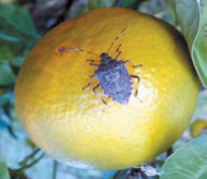 | Обработки пестицидами против взрослых особей клопа проводят в вечерние часы, когда летная активность вредителя снижается. Если численность вредителя высокая, то через 5-8 дней проводят вторую обработку (к периоду массового отрождения из яиц личинок первой генерации клопа). При необходимости проводят третью обработку в период появления личинок второй генерации.
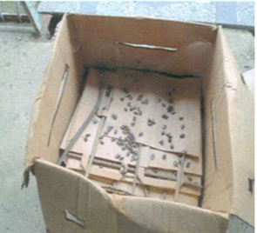 | Важно помнить! Начало ухода клопа на зимовку происходит после первой декады октября.  Уже начиная со второй декады сентября и до весны необходимо проводить регулярный осмотр возможных укрытий – хозяйственных построек, чердаков, подвалов, гаражей, штабелей досок, животноводческих помещений и др. Особое внимание - уделять труднодоступным местам: щелям, нишам.  Можно устроить клопам фальшзимники –развешивать на участке на высоте 2-3 метра картонные коробки, наполненные мятым гофрированным картоном, газетами и т.п. Клоп устроится в них на зимовку и затем коробки необходимо сжечь.  Таким образом можно существенно сократить численность зимующих клопов.
В целях дальнейшего пресечения распространения коричнево-мраморного клопа, в случае его выявления обязательно информировать по следующим телефонам:

Россельхозцентр: 8(86149)7-12-94;
Администрация Новопокровского сельского поселения: 8(86149)7-10-89

Более подробная информация в прилагаемой брошюре
http://novopokrovskaya.org/images/doc/info_klop_2018_04_02_1.pdf

